３
月 日（ 曜日）
組
年

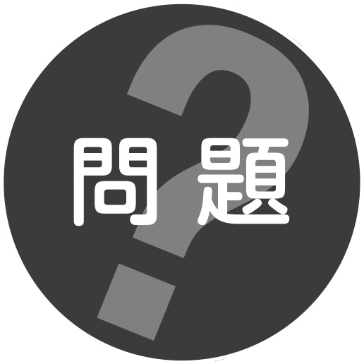
じしゃくに引きつけられた鉄は，じしゃくになるのでしょうか。
 これまで学んだことをもとに予想し，調べる計画を立てましょう。
●どのように調べたらよいか。（方ほう）
●実けんのけっかはどうなるか。

 くぎがじしゃくになっているか調べる
４ 実けん
1




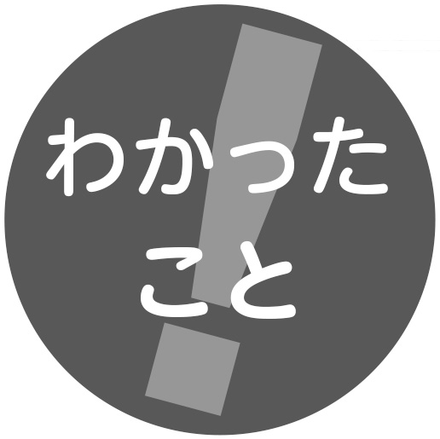
●じしゃくについた鉄は，

●じしゃくに引きつけられた鉄は，

